รักษาการในตำแหน่ง
ระบบรักษาการในตำแหน่งเป็นระบบที่สามารถเลือกคนเพื่อรักษาการในตำแหน่งนั้น ๆ โดยสามารถเลือกคนรักษาการในตำแหน่งได้หลายลำดับตามตำแหน่งเลขที่และตำแหน่งในสายงาน
- การเลือกคนเพื่อรักษาการในตำแหน่ง ให้ทำการใช้เมาส์คลิกเลือกหน่วยงาน/ส่วนราชการที่ต้องการทำรายการ ระบบแสดงรายชื่อภายในหน่วยงาน/ส่วนรายการนั้น ๆ ให้ทำการคลิกรายชื่อที่ต้องการหาคนมารักษาการในตำแหน่ง ระบบแสดงหน้าต่างรายชื่อคนที่สามารถรักษาการในตำแหน่งแทนได้
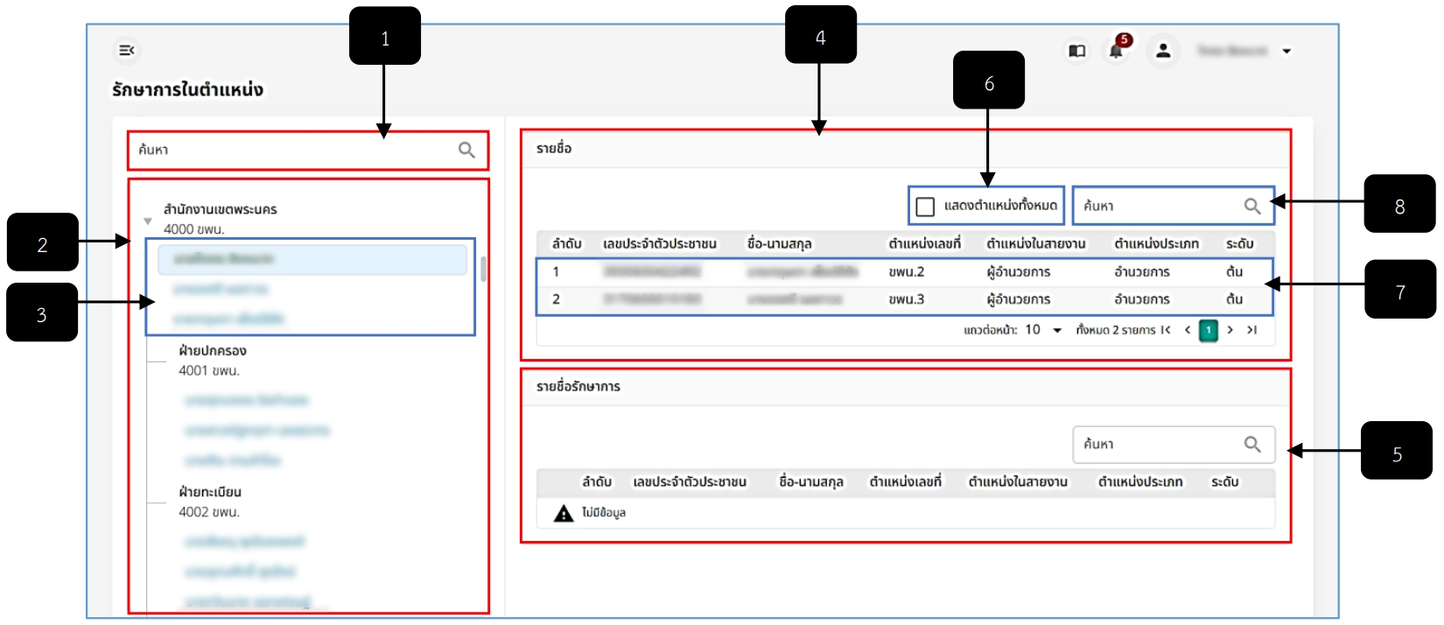
รูปภาพที่ 5 – 1 รายชื่อรักษาการในตำแหน่ง
หมายเลข 1 ช่องสำหรับคลิกเพื่อกรอกค้นหาหน่วยงาน/ส่วนราชการ
หมายเลข 2 ช่องสำหรับแสดงรายการหน่วยงาน/ส่วนราชการและรายชื่อผู้ที่อยู่ภายใต้หน่วยงาน/ส่วนราชการนั้น ๆ
หมายเลข 3 ช่องสำหรับแสดงรายชื่อภายใต้หน่วยงาน/ส่วนราชการที่สามารถคลิกเลือกเพื่อหารายชื่ออื่นที่ตำแหน่งต่ำกว่าหรือเท่ากันมารักษาการในตำแหน่งแทน
หมายเลข 4 ช่องสำหรับแสดงรายชื่อที่สามารถคลิกเลือกเพื่อทำการรักษาการในตำแหน่งแทนได้
หมายเลข 5 ช่องสำหรับแสดงรายชื่อที่ถูกทำการคลิกเลือกรักษาการในตำแหน่ง
หมายเลข 6 ช่อง Check Box สำหรับคลิกเพื่อแสดงรายชื่อทั้งหมดที่สามารถคลิกเลือกรักษาการในตำแหน่งแทนได้
หมายเลข 7 ช่องสำหรับแสดงรายชื่อที่สามารถคลิกเลือกรักษาการในตำแหน่งแทนได้
หมายเลข 8 ช่องสำหรับคลิกเพื่อกรอกข้อมูลค้นหารายชื่อผู้ที่สามารถคลิกเลือกรักษาการในตำแหน่งแทนได้
- หากทำการคลิกเลือกรายชื่อรักษาการในตำแหน่งเสร็จสิ้น รายชื่อที่ถูกเลือกจะแสดงในตาราง “รายชื่อรักษาการ” โดยแสดงลำดับรักษาการในตำแหน่ง โดยการรักษาการในตำแหน่งผู้ที่มีตำแหน่งสูงกว่าจะอยู่ลำดับแรกและเรียงตามลำดับ หรือหากต้องการสลับลำดับการรักษาการในตำแหน่ง สามารถทำการคลิก  เพื่อเลื่อนรายชื่อขึ้น หรือคลิก  เพื่อเลื่อนรายชื่อลง และหากต้องการลบรายชื่อคนครองตำแหน่ง ให้ทำการใช้เมาส์คลิกไอคอน และยืนยันการลบรายชื่อผู้รักษาการในตำแหน่ง หากทำการลบเสร็จสิ้น รายชื่อที่ถูกลบจะแสดงในตาราง “รายชื่อ”
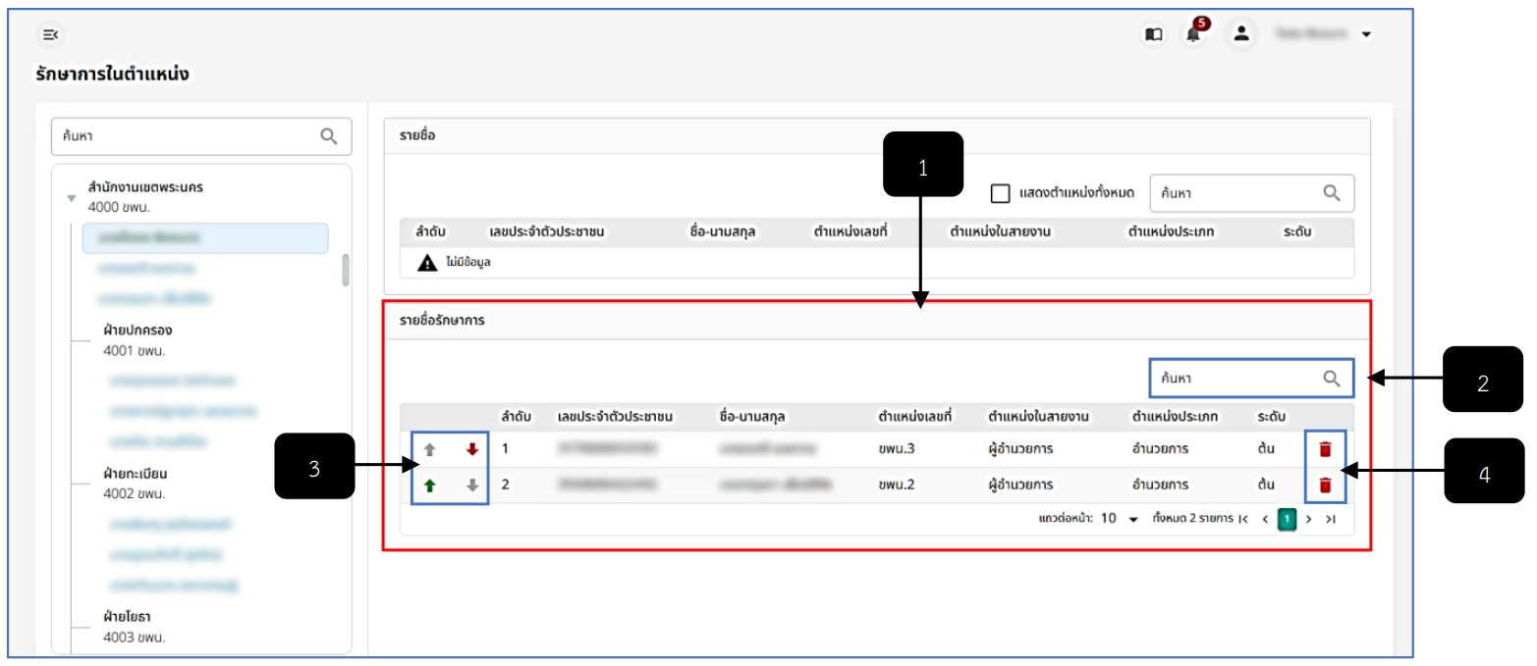
รูปภาพที่ 5 – 2 รายชื่อรักษาการในตำแหน่ง
หมายเลข 1 ช่องสำหรับแสดงรายชื่อผู้ถูกเลือกรักษาการในตำแหน่งแทน
หมายเลข 2 ช่องสำหรับคลิกเพื่อกรอกข้อมูลค้นหารายชื่อผู้รักษาการในตำแหน่ง
หมายเลข 3 ไอคอนสำหรับคลิกเพื่อสลับรายชื่อผู้รักษาการในตำแหน่ง
หมายเลข 4 ไอคอนสำหรับคลิกเพื่อลบรายชื่อผู้รักษาการในตำแหน่ง

